现象：安装失败，1067失败

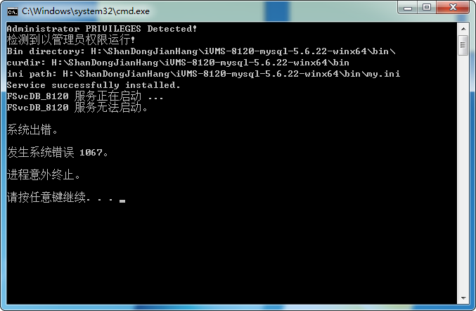

查找err日志

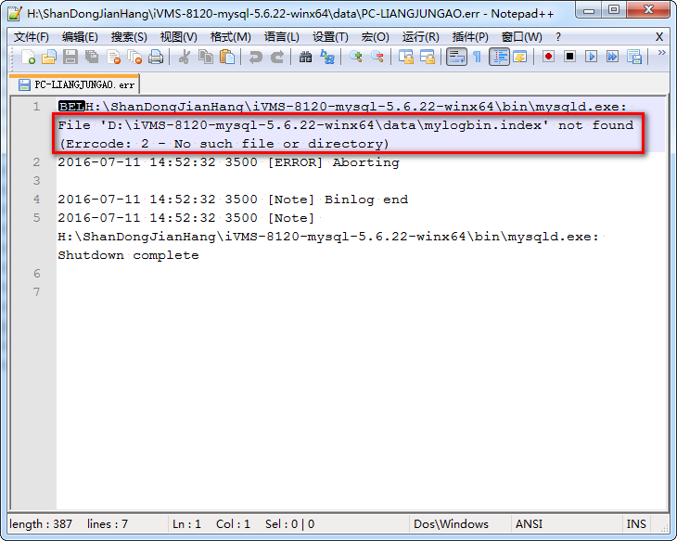

分析：查找不到某个文件

发散：可搜索mylogbin.index看看在哪里？

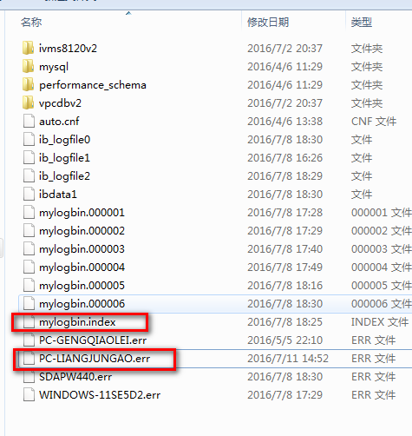

右键打开这个文件：（注意哦，这些都是绝对路径，可能会出现问题）

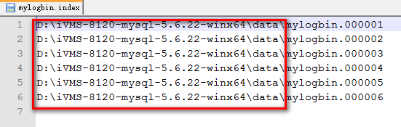

通过大家周五的排查或者再发散一下，这个应该是个配置文件，要把这些配置文件启用，估计会会和数据库的默认配置文件有关，那就去my.ini再搜索一下mylogbin.index（搜索不到），搜索mylogbin可以搜索到（又是个绝对路径）

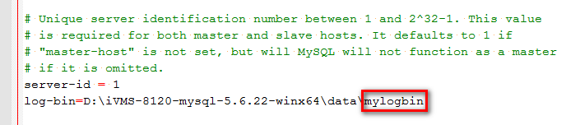

Tip百度一下：log-bin是什么意思？自己查去

试试把所有的绝对路径，修改正确是否可以正确启动!

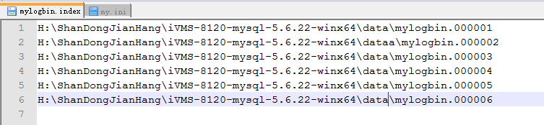

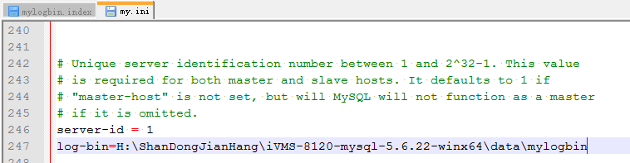

修改好路径，数据库启动成功：

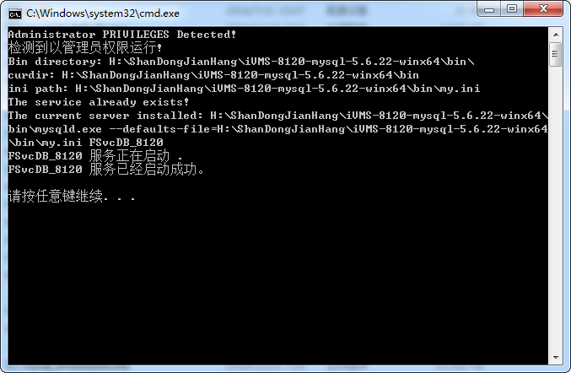

收获：

1. 最主要的是看err日志；
2. log-bin这个启动项；设置了某些东西是和绝对路径有关，因此在拷贝的时候，路径不一致，可能需要修改路径；